Santiago, Junio 2020
Estimada/os miembros Secretaria de Estudios
y/o a quien convenga,
Junto con saludar, me dirijo a usted solicitando la reconsideración de mi causal de eliminación académica, la extensión del plazo de inscripción y de la entrega de mi memoria de título de Psicología “Modalidades de uso de Instagram y construcción de acuerdos en relaciones de pareja de adolescentes chilenos”.
Durante el año 2017, año de egreso de mi generación, decidí priorizar el trabajo de práctica profesional en el Centro de Atención Psicología (CAPs Uchile) y el Diplomado de Postítulo en Psicoterapia Sistémico Narrativa Infanto-juvenil, por lo que pospuse la memoria de título para el próximo año.
En el 2018, los 2 profesores que podían trabajar conmigo no tenían cupo para una tesista más, por lo que acudí a la profesora Flor Quiroga (enfoque constructivista) quien estuvo dispuesta a apoyarme a pesar de ser de otro enfoque, al igual que Marcela Cuevas (enfoque sistémico) con quien me reuní solo de manera informal ya que no podía tomarme como tesista debido a sus acuerdos laborales con la universidad. Comencé el trabajo de tesis con poca guía certera, dedicándole poco tiempo ya que empecé a trabajar para aportar con ingresos en mi hogar, además de comenzar psicoterapia debido a una crisis posterior a ruptura amorosa.
Desde abril a junio del 2019 trabajo con el profesor Claudio Zamorano como mi guía, debido a los paros académicos de ese año no pudimos reunirnos, y finalmente es en Octubre que el proyecto adquiere mas forma y mi trabajo se vuelve sistemático. A partir de este mes trabajo con dificultad desde casa, ya que la universidad y distintos establecimientos que con frecuencia visitaba para estudiar se cierra de manera indefinida por la agitada situación política del país.
Trabajo durante el verano con la intención de continuar en marzo, sin embargo la primera semana sufro un accidente donde me fracturo la clavícula derecha, me toma 2 meses recuperar mi movilidad, todo esto sucediendo en la crisis sanitaria por el virus COVID-19. Debido a esto último es que además debo ceder a mi madre el computador de la casa por unas semanas para que pudiera cumplir con su teletrabajo.
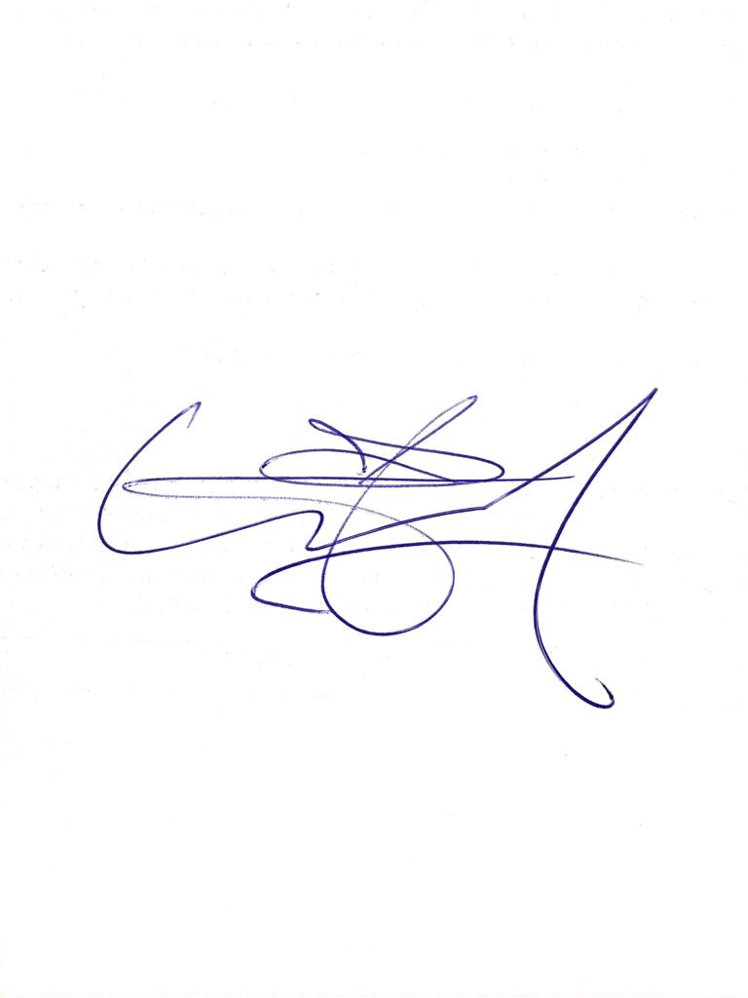
Mi memoria se encuentra en la etapa de proyecto, con gran parte del marco teórico y metodológico construido. Adjunto junto a esta carta el plan de trabajo para el resto del año junto a un plazo aproximado de entrega de la memoria.
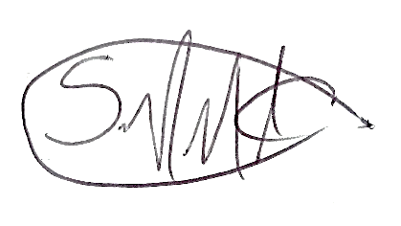
Esperando que la presente carta tenga acogida y atenta a sus comentarios, se despide atentamente de usted

Selene Cruz Reyes Claudio Zamorano Díaz Licenciada Psicología Profesor Patrocinante

